Уважаемые родители!
Наступили холода, реки и озера покрылись льдом. Но не каждый знает, как вести себя, если попадает в экстренную ситуацию. Что делать если:

Если Вы провалились под лед:
− широко раскиньте руки по кромкам льда, чтобы не погрузиться с головой;
− если возможно, переберитесь к тому краю полыньи, где течение не увлекает Вас под лед;
− старайтесь не обламывать кромку, без резких движений выбирайтесь на лед, заползая грудью и поочередно вытаскивая на поверхность ноги широко их расставив;
− приноравливайте свое тело к наиболее широкой площади опоры;
− выбравшись из полыньи, откатывайтесь, а затем ползите в ту сторону, откуда шли.
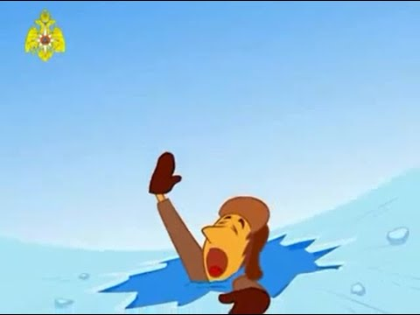

Как вести себя на льду:

- Нельзя выходить на лед, когда на улице темно или плохая видимость по причине тумана или снега.

- Запретите ребенку проверять, насколько прочен лед, ударяя по нему ногами. Лед может оказаться тонким, и ребенок запросто провалится.

- Расскажите ребенку о том, что особенно опасным является лед, который покрыт толстым слоем снега. В таких местах вода замерзает намного медленнее.

- Также опасны те места на льду, где видны трещины и лунки. При наступлении на эти места ногой лед может сразу же треснуть.

- Если по каким-то причинам под ногами затрещал лед, и стала образовываться трещина, ни в коем случае нельзя впадать в панику и бежать сломя голову от опасности. Необходимо лечь на лед и аккуратно перекатиться в безопасное место.

- Если ребенок все-таки оказался в опасности, и лед под ним треснул, то оповестите его, что нельзя прыгать на отдельно плывущую льдину, так как она может перевернуться и ребенок окажется под водой.

МУНИЦИПАЛЬНОЕ БЮДЖЕТНОЕ ДОШКОЛЬНОЕ ОБРАЗОВАТЕЛЬНОЕ УЧРЕЖДЕНИЕ «СПАССКИЙ ДЕТСКИЙ САД № 1»

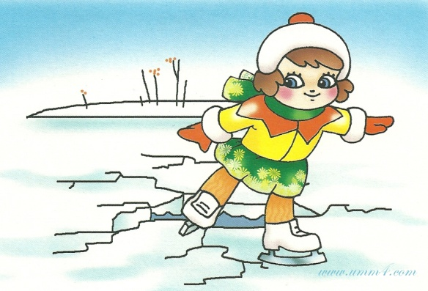

Г. Спасск 2020

Человек провалился под лед, Вы стали очевидцем:
− немедленно крикните ему, что идете на помощь;
− приближайтесь к полынье ползком, широко раскинув руки;
− подложите под себя лыжи, фанеру или доску, чтобы увеличить площадь опоры и ползите на них;
− к самому краю полыньи подползать нельзя, иначе и сами окажитесь в воде;
− ремни и шарф, любая доска, лыжи, санки помогут Вам спасти человека;
− бросать связанные предметы нужно за 3-4 м до пострадавшего;
− если Вы не один, то, взяв друг друга за ноги, ложитесь на лед цепочкой и двигайтесь к пролому;
− действуйте решительно и быстро, пострадавший коченеет в ледяной воде, намокшая одежда тянет его в низ;
− подав пострадавшему подручное средство, вытащите его на лед и ползком двигайтесь от опасной зоны.
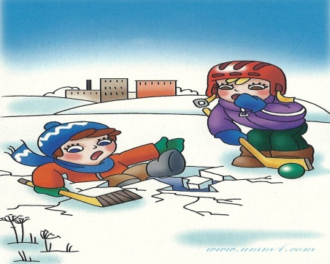
Оказание первой медицинской помощи пострадавшему:
− с пострадавшего снимите и отожмите всю одежду, потом снова оденьте, (если нет сухой) и укутайте полиэтиленом (происходит эффект парника);
− при общем охлаждении пострадавшего необходимо как можно быстрее доставить в теплое (отапливаемое) помещение, тепло укрыть, обложить грелками, напоить горячим чаем, в дальнейшем направить в медицинское учреждение;
− при попадании жидкости в дыхательные пути, пострадавшему необходимо очистить полость рта, уложить животом бедро так, чтобы голова свисала к земле, энергично нажимая на грудь и спину, удалить воду из желудка и легких, приступить к выполнению искусственного дыхания, растереть пострадавшего, чтобы согреть его.

Взрослые и дети!
Соблюдайте правила поведения на водных объектах, выполнение элементарных мер осторожности — залог вашей безопасности!
Телефоны спасения:
со стационарного телефона и
с сотового телефона «112»

